**使用命令行创建项目**

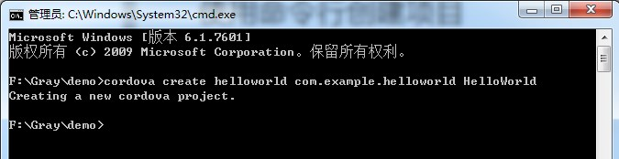

项目目录结构如下：

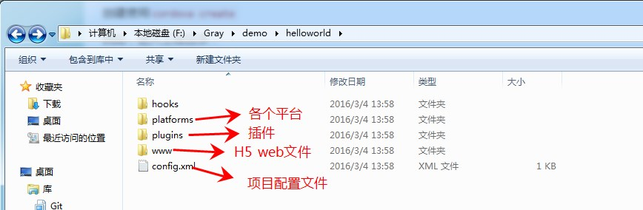

接着，我们cd到项目文件夹下，来熟悉几个命令：

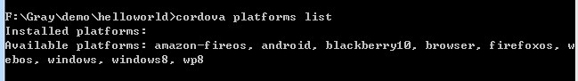

* 1

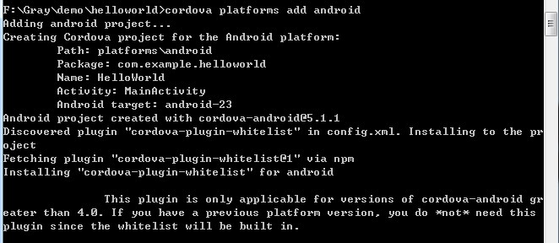

add 命令后面加的是平台参数，可以添加哪些平台，从上一步list命令就可以查看了。

通过remove 命令可以移除已支持的平台。   
添加Android平台之后，目录结构如下：

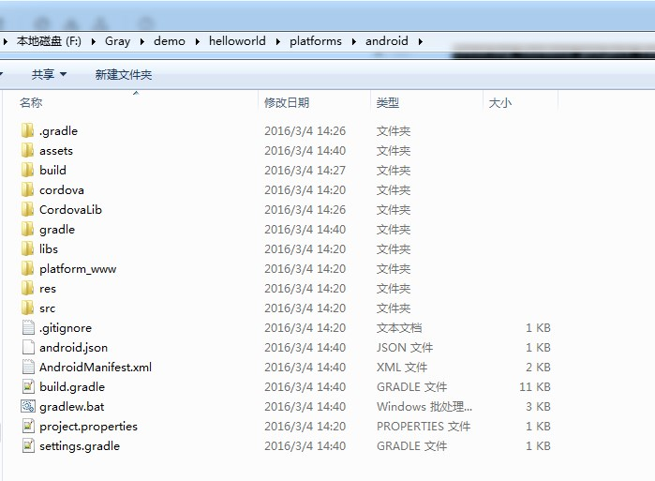

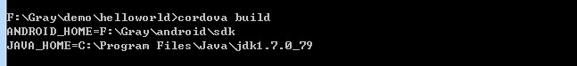

如果你没有安装gradle 2.1.1，这时候，执行该命令时，会去下载gradle，可能等待的时间比较长。

**运行项目**

**命令行运行**



**使用Android Studio运行**

file->open->open project

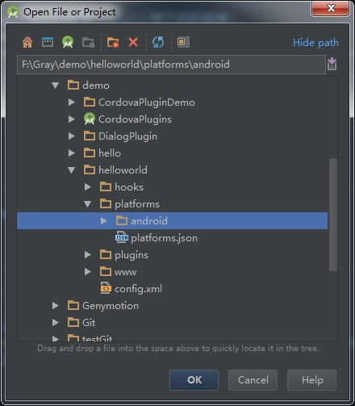

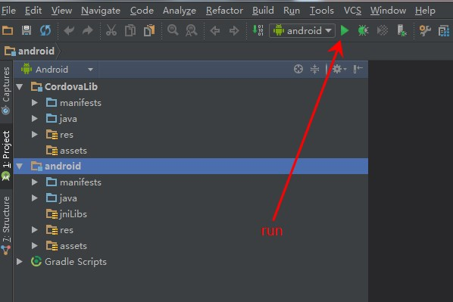

直接点击绿色三角按键，运行。

最后上一个运行结果图：

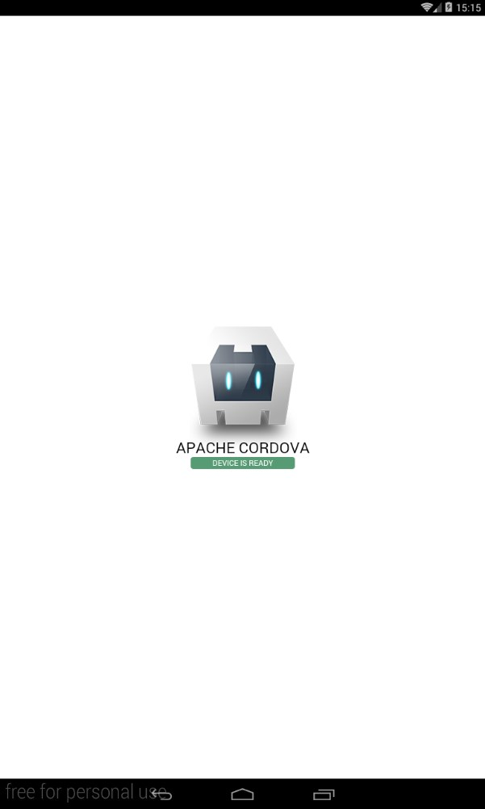

**总结**

本节主要的两个命令是   
1、cordova create 创建项目   
2、cordova platforms add android添加平台支持